Kế hoạch Marketing Selenite Academy
Nov 1, 2026 · @tam

Tổng quan
Selenite Academy tuyển học viên tại Canada qua Facebook, Instagram, TikTok và website riêng. Kênh chính là 30–60 clip/tháng quay từ lớp học thật, đẩy qua phễu quảng cáo ba tầng và chốt bằng tin nhắn.
Hạng mục | Nội dung
Dự án | Selenite Academy, học viện đào tạo của Selenite Spa, thị trường Canada
Phụ trách phía khách | Chị Hương
Đơn vị vận hành | Tâm Làm Ads (Tâm, 0965 817 021)
Kênh | Fanpage Facebook, Instagram, TikTok, website (Tâm Làm Ads dựng mới)
Mục tiêu 3 tháng | […] học viên đăng ký, chi phí mỗi học viên dưới […] CAD
Câu hỏi mở: tên, thời lượng và học phí từng khóa của Selenite Academy để gắn vào quảng cáo.

Học viên mục tiêu
Ba nhóm người học, mỗi nhóm cần một thông điệp và một tệp quảng cáo riêng.
Nhóm | Họ là ai | Họ lo lắng điều gì | Thông điệp chạm đúng
Người mới học nghề | 18–35 tuổi, muốn có nghề ổn định | Sợ học lý thuyết, ra trường không làm được | Học thực hành ngay tại spa đang hoạt động
Người chuyển nghề, muốn mở tiệm | 25–45 tuổi, có vốn, muốn làm chủ | Không biết vận hành spa từ đâu | Học tay nghề cùng cách một spa thật làm việc
Kỹ thuật viên đang đi làm | Đã có nghề, muốn nâng tay nghề, tăng thu nhập | Mất thời gian, học lại cái đã biết | Khóa chuyên sâu từng kỹ thuật, lịch linh hoạt
Thị trường là Canada: nội dung chính bằng tiếng Anh, thêm bản tiếng Việt cho cộng đồng người Việt. Câu hỏi mở: thành phố và bán kính tuyển sinh; yêu cầu cấp phép trường đào tạo của tỉnh nơi mở lớp, để quảng cáo không hứa chứng chỉ chưa có.

Định vị & thông điệp
Selenite Academy định vị là nơi học nghề spa ngay trong một spa đang phục vụ khách thật, không phải phòng học lý thuyết.
Câu định vị (đề xuất): “Học nghề spa thực chiến — học ngay tại Selenite Spa.”
Ba thông điệp dùng xuyên suốt nội dung và quảng cáo:
- Học trên môi trường thật: học viên thực hành trong không gian Selenite Spa, thấy cách một spa vận hành mỗi ngày.
- Ra nghề làm được việc: nội dung luôn cho thấy học viên tự tay làm, không chỉ nghe giảng.
- Chị Hương trực tiếp đứng lớp: gương mặt thật tạo niềm tin hơn logo.
Quy tắc: chỉ đăng cảm nhận và kết quả có thật của học viên, có sự đồng ý của họ; không hứa thu nhập hay việc làm cụ thể khi chưa có số liệu.

Xây dựng kênh
Tâm Làm Ads dựng mới bốn kênh mang tên Selenite Academy, nội dung chính bằng tiếng Anh cho thị trường Canada. Mọi kênh đều dẫn về tin nhắn hoặc form đăng ký trên website.
Kênh | Tâm Làm Ads dựng | Vai trò
Fanpage Facebook | Tên, ảnh đại diện, ảnh bìa, giới thiệu, nút Gửi tin nhắn, tin nhắn tự động cho câu hỏi thường gặp | Kênh quảng cáo chính, nhận tin nhắn
Instagram | Bio tiếng Anh, 4 highlight (Courses, Students, Studio, FAQ), liên kết với fanpage | Reels và hình ảnh lớp học
TikTok | Hồ sơ, bio, link website, đăng lại clip dọc đã edit | Tiếp cận tự nhiên người trẻ 18–30
Website | Trang chủ, khóa học, học phí và lịch khai giảng, giảng viên, cảm nhận học viên, FAQ, form đăng ký | Nơi xem thông tin đầy đủ và đăng ký
Cần chốt: tên tài khoản (ví dụ @seleniteacademy) và tên miền website (.ca hoặc .com).

Trụ cột nội dung
Năm nhóm nội dung, trong đó clip học viên thực hành chiếm nhiều nhất vì đó là bằng chứng mạnh nhất. Số clip thực tế phụ thuộc vào lượng source chị Hương gửi.
Trụ cột | Ví dụ clip | Tỷ trọng | Clip/tháng (mức 30 → 60)
Học viên thực hành | Học viên làm massage, chiếu đèn, chăm sóc da trên khách thật | 40% | 12 → 24
Kiến thức nghề | Chị Hương giải thích một kỹ thuật, một lỗi hay gặp | 20% | 6 → 12
Hậu trường lớp học | Một ngày ở Selenite Academy, chuẩn bị dụng cụ, không gian vườn | 15% | 5 → 9
Câu chuyện truyền cảm hứng | Hành trình của chị Hương và học viên: vì sao bắt đầu, khó khăn gì, giờ ra sao | 15% | 4 → 9
Thông tin khóa & ưu đãi | Lịch khai giảng, học phí, ưu đãi đăng ký sớm | 10%-50% | 3 → 6
Mỗi clip dọc 9:16, 15–45 giây, 3 giây đầu có câu hook bằng chữ, có phụ đề và kết bằng lời kêu gọi “Nhắn tin để nhận lịch học”.
Lịch đăng đề xuất: 1–2 Reels/ngày trên cả Facebook và Instagram, Story hằng ngày từ hậu trường lớp học.

Bài viết mẫu
Năm bài mẫu, bốn bài tiếng Anh cho thị trường Canada và một bài tiếng Việt cho cộng đồng người Việt. Chỗ trong ngoặc vuông cần chị Hương cho thông tin thật trước khi đăng.
1. Ra mắt Selenite Academy (Facebook, Instagram)
Introducing Selenite Academy. Learn spa skills inside a working spa, not a classroom. Small classes, hands-on practice from day one, taught by Huong at Selenite Spa. Next intake: [date]. Message us to get the course guide. #SeleniteAcademy #SpaTraining #EstheticsCanada #[City]Spa
2. Học viên thực hành (Reels, TikTok)
Day [3] at Selenite Academy: our students practise [technique] with Huong guiding every step. This is how skills stick: you learn it, then you do it. Want to train the same way? Send us a message.
3. Kiến thức nghề (Reels, TikTok, Instagram)
One mistake new spa therapists make: [mistake]. What Huong teaches instead: [tip]. Save this for your next session.
4. Khai giảng & ưu đãi (quảng cáo tầng 3)
New class starts [date], only [number] seats. Tuition: [price] CAD. Sign up before [date] and get [offer]. Book a free studio visit: [website link]
5. Bản tiếng Việt (cộng đồng người Việt tại Canada)
Học nghề spa ngay tại một spa đang hoạt động ở [thành phố]. Selenite Academy: lớp nhỏ, thực hành từ buổi đầu, chị Hương trực tiếp hướng dẫn. Khai giảng [ngày]. Nhắn tin để nhận lịch học và học phí.

Câu chuyện truyền cảm hứng
Câu chuyện thật là nội dung dễ lan tỏa nhất và là lý do người xem tin Selenite Academy hơn các lớp khác. Mỗi tháng làm 4–9 clip theo hai tuyến: câu chuyện của chị Hương và câu chuyện của học viên.
Mỗi câu chuyện đi theo 4 nhịp, quay dạng người thật nói trước camera 30–60 giây:
- Trước đây: họ là ai, đang chưa hài lòng điều gì.
- Bước ngoặt: khoảnh khắc quyết định học nghề spa.
- Vượt khó: điều khó nhất khi học và cách vượt qua.
- Bây giờ: họ làm được gì, cảm thấy thế nào.
Câu chuyện của chị Hương (bài ra mắt, ghim đầu fanpage và website)
I came to Canada [year] with [what Huong had at the start]. [The hardest moment in the first years.] Spa work gave me [what it gave her], and Selenite Spa grew from [how it started]. Now I want to pass that on. Selenite Academy is where I teach what took me [number] years to learn, inside the spa where I still work every day.
Tôi đến Canada năm [năm] với [hành trang ban đầu]. [Giai đoạn khó khăn nhất.] Nghề spa cho tôi [điều nghề mang lại], và Selenite Spa bắt đầu từ [cách bắt đầu]. Giờ tôi muốn truyền lại. Selenite Academy là nơi tôi dạy những gì tôi mất [số] năm mới học được, ngay trong spa tôi vẫn làm mỗi ngày.
Câu chuyện học viên (mỗi học viên một clip, có sự đồng ý của họ)
Before Selenite Academy, I was [their job or situation]. I wanted [their goal], but [what held them back]. The first week I [a real moment from class]. Today I [what they can do now].
Câu hỏi phỏng vấn khi quay: “Trước khi học bạn đang làm gì?”, “Vì sao chọn học nghề spa?”, “Buổi nào khó nhất?”, “Giờ bạn tự tin làm được gì?”. Chỉ đăng đúng lời học viên kể, không thêm số liệu thu nhập nếu họ không tự nói ra.
Cần chị Hương: một buổi kể chuyện 20–30 phút (quay hoặc ghi âm) để Tâm viết bản hoàn chỉnh, và danh sách 2–3 học viên đồng ý quay.

Hình ảnh mẫu
Ba mẫu hình dọc 4:5 bằng tiếng Anh, một tone xanh lá, dùng ảnh thật của Selenite Spa; dùng làm bài đăng và quảng cáo tầng 1 và tầng 3. Ảnh gốc độ phân giải thấp, nên khi có source quay mới sẽ thay ảnh nét hơn.

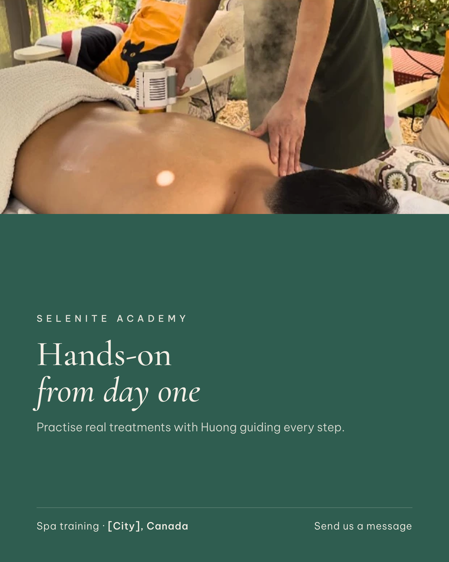
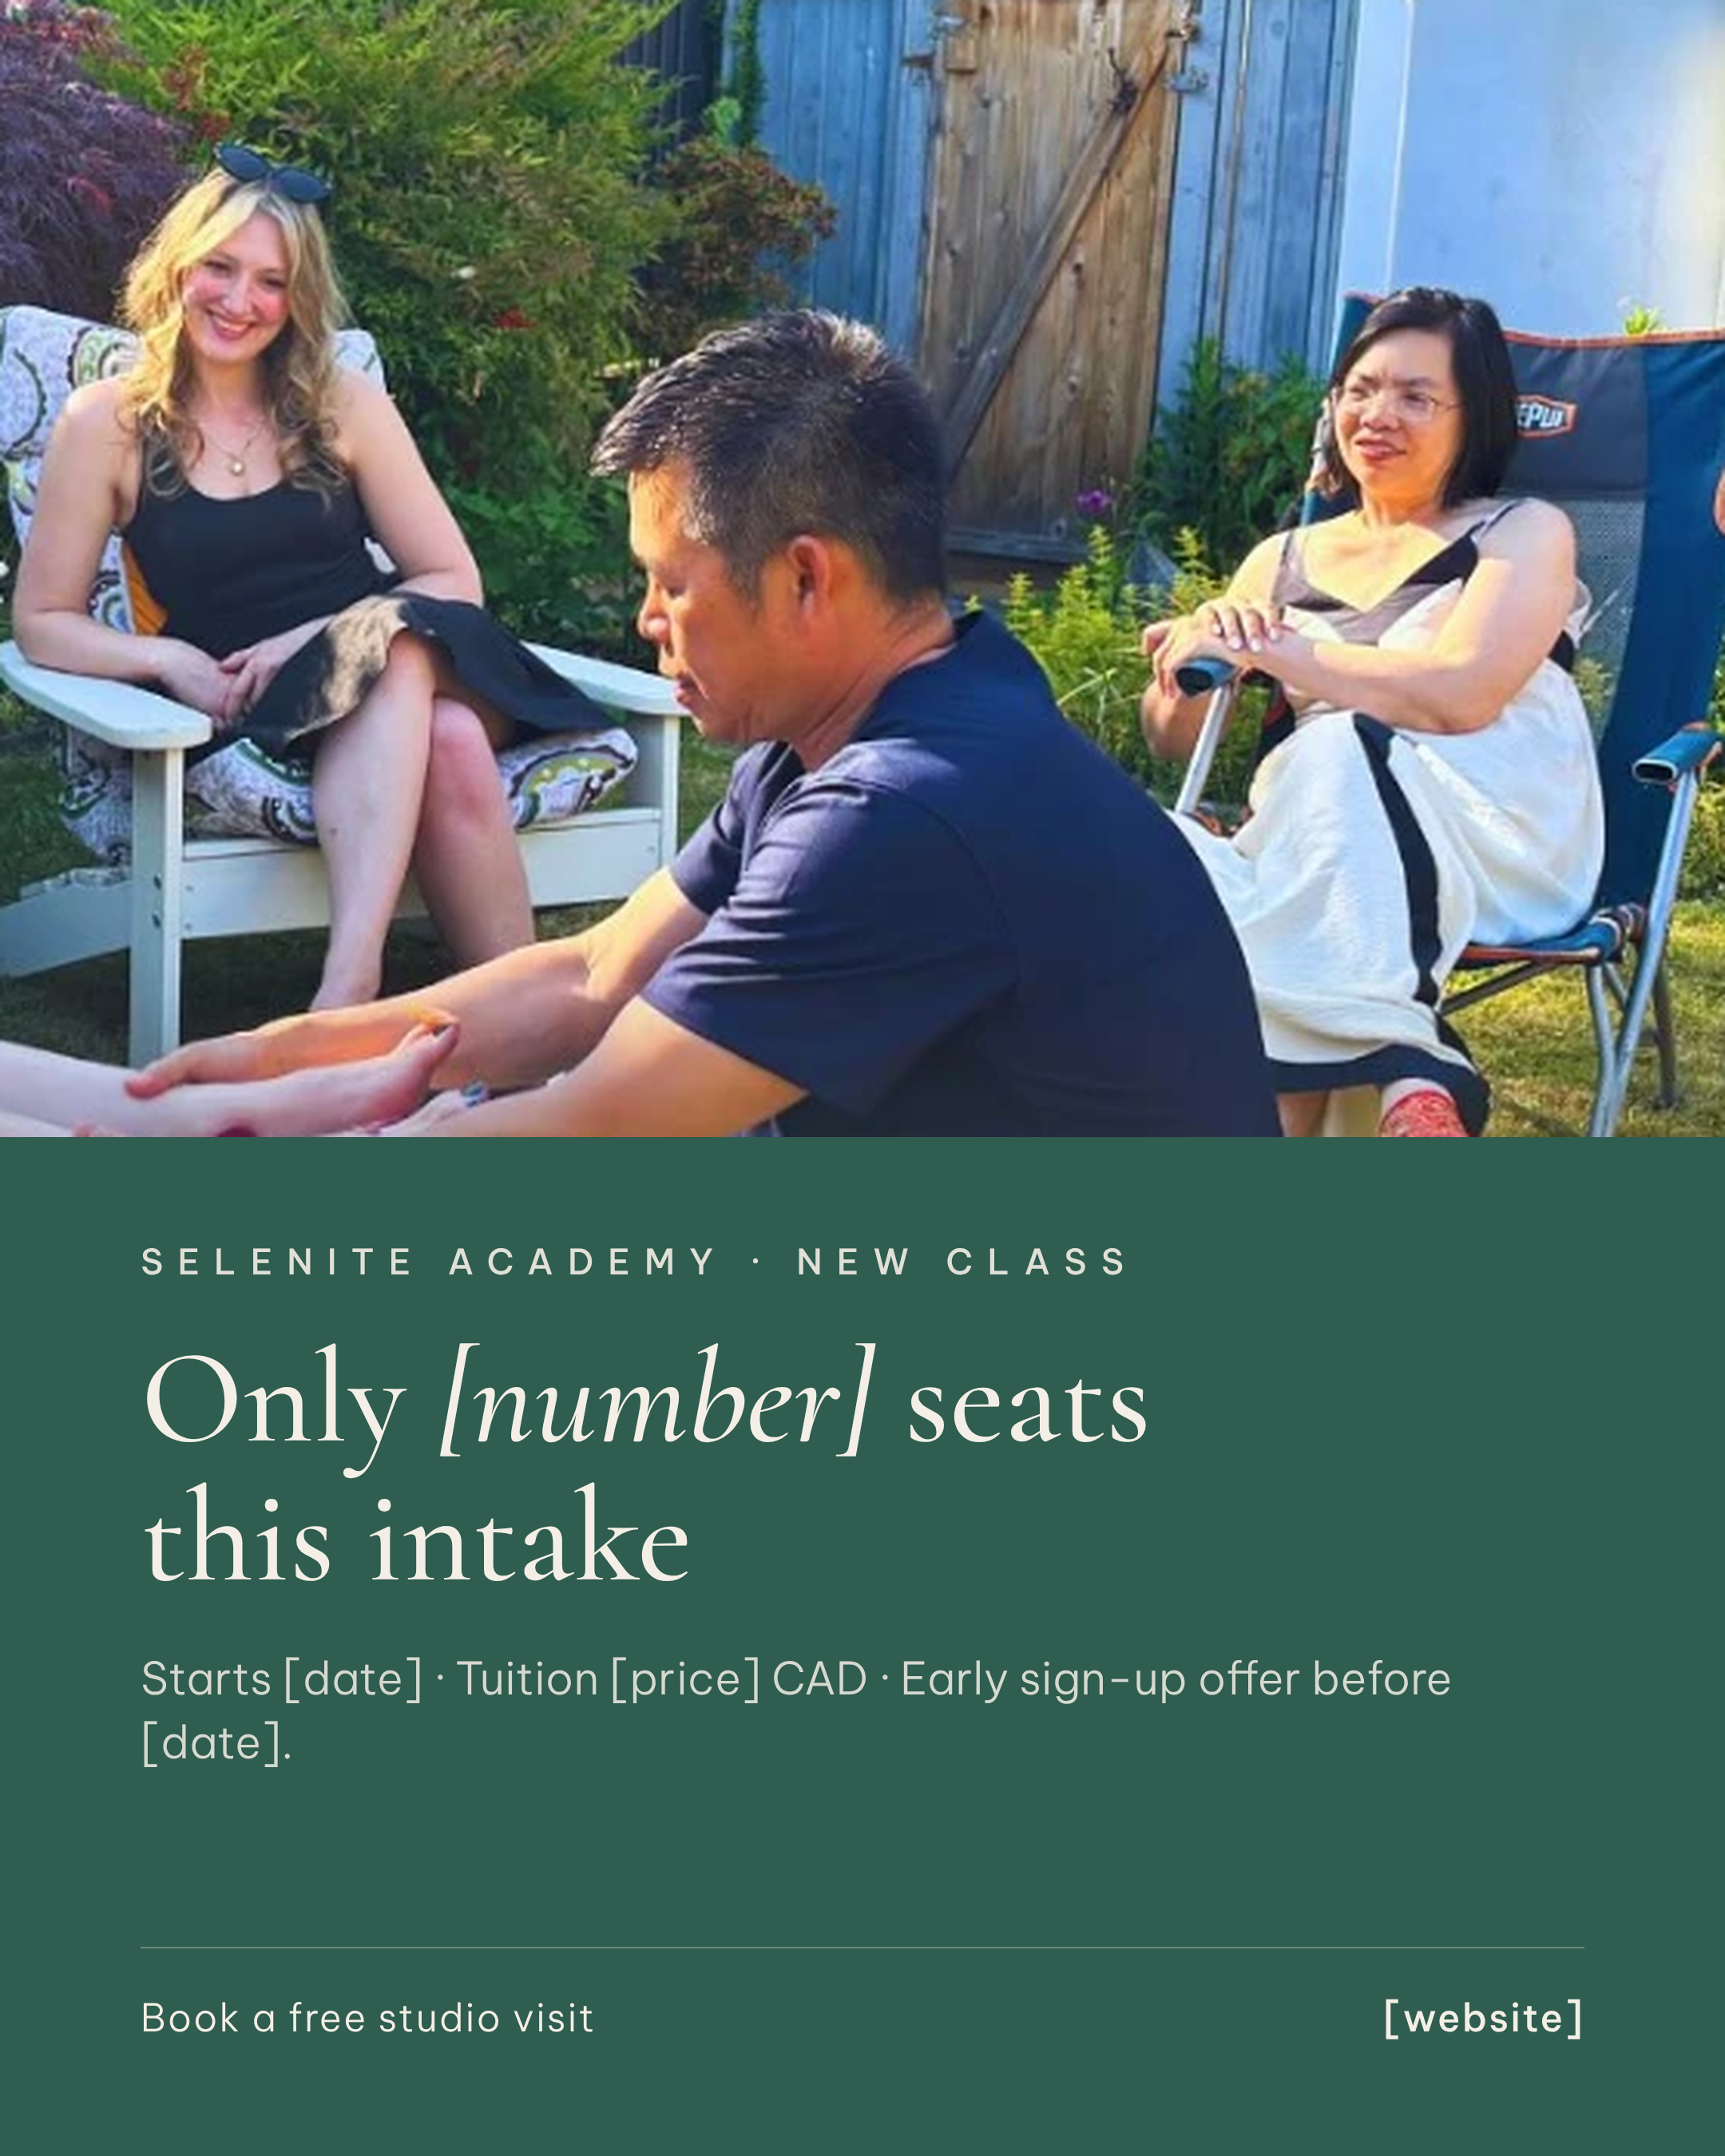

Phễu quảng cáo Facebook + Instagram
Quảng cáo chạy ba tầng trên cả hai nền tảng, đích cuối là tin nhắn để chị Hương tư vấn trực tiếp.
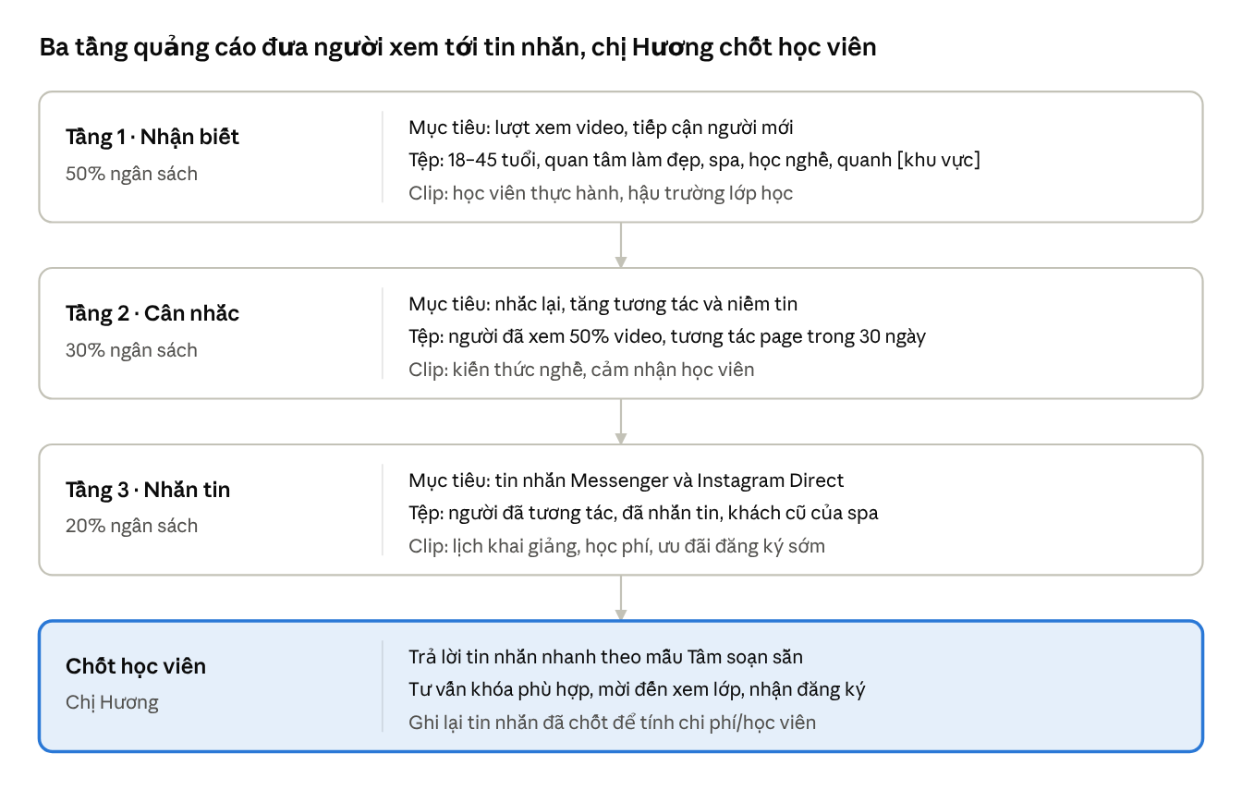
phễu quảng cáo Facebook + Instagram · 3 tầng + chốt
Tỷ lệ 50/30/20 là mức khởi đầu đề xuất; sau 2 tuần, ngân sách dồn về tầng và clip có chi phí/tin nhắn thấp nhất.
TikTok chạy tự nhiên bằng chính các clip đã edit; khi có clip vượt trội lượt xem, có thể thêm TikTok Ads từ cùng ngân sách. Quảng cáo chạy bằng tài khoản và thẻ của Tâm, tiền do chị Hương ứng trước theo tháng.

Lộ trình 3 tháng
Mỗi tháng chỉ chuyển sang giai đoạn sau khi qua được cổng kiểm tra, để không tăng tiền khi chưa có clip hiệu quả.
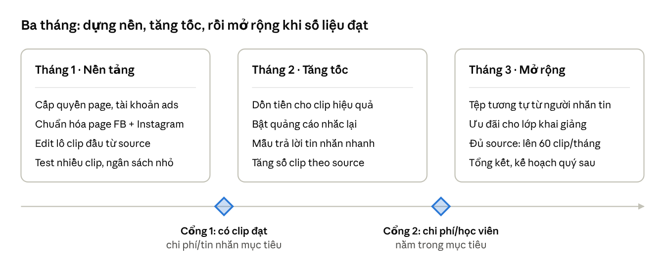
lộ trình 3 tháng · 2 cổng kiểm tra
Chưa qua cổng thì giữ ngân sách, đổi hook và thử thêm clip mới trước khi tăng tiền.

KPI & báo cáo
Chỉ số cuối cùng là chi phí cho mỗi học viên đăng ký; các chỉ số khác giúp tìm ra khâu nào đang nghẽn. Mục tiêu cụ thể được chốt sau 2 tuần chạy thử.
Chỉ số | Đo ở đâu | Mục tiêu | Tần suất
Chi phí/học viên đăng ký | Ngân sách ÷ số học viên đóng học phí | […] CAD | Hằng tháng
Số học viên đăng ký | Sổ đăng ký của chị Hương | [__]/tháng | Hằng tuần
Chi phí/tin nhắn | Trình quản lý quảng cáo | […] CAD | Hằng tuần
Tỷ lệ tin nhắn → đăng ký | Số đăng ký ÷ số tin nhắn | [__]% | Hằng tuần
Tỷ lệ xem hết 3 giây đầu | Trình quản lý quảng cáo | [__]% | Hằng tuần
Người theo dõi mới | Facebook + Instagram | [__]/tháng | Hằng tháng
Báo cáo: Tâm gửi bản tóm tắt mỗi thứ Hai qua Zalo, báo cáo đầy đủ cuối mỗi tháng. Chị Hương ghi lại tin nhắn nào đã chốt để tính đúng chi phí/học viên.

Phối hợp & chi phí
Chị Hương lo source, ứng ngân sách và chốt học viên; Tâm Làm Ads dựng kênh, làm nội dung, chạy quảng cáo và báo cáo, trọn gói 12.000.000đ/tháng.
Việc | Chị Hương (Selenite Academy) | Tâm Làm Ads
Source clip, ảnh lớp học | Gửi hằng tuần qua Drive/Zalo | Gửi danh sách cảnh cần quay mỗi tuần
Edit 30–60 clip/tháng | Duyệt clip | Edit, phụ đề, nhạc, đăng bài
Quảng cáo Facebook + Instagram | Ứng trước ngân sách quảng cáo cho Tâm theo tháng | Tạo tài khoản quảng cáo, thanh toán bằng thẻ của Tâm, chạy và tối ưu, gửi hóa đơn chi tiêu hằng tuần
Tin nhắn học viên | Trả lời và chốt đăng ký | Soạn mẫu câu trả lời nhanh
Báo cáo | Ghi số học viên đã chốt | Báo cáo tuần và tháng

Chi phí | Mức | Ghi chú
Trọn gói Selenite Academy | 12.000.000đ/tháng | Dựng và vận hành fanpage, Instagram, TikTok, website; thiết kế hình ảnh, viết bài; edit 30–60 clip/tháng; chạy quảng cáo
Ngân sách quảng cáo | Tùy chỉnh theo tháng (CAD) | Chị Hương ứng trước; Tâm chạy bằng tài khoản quảng cáo và thẻ của Tâm, báo chi tiêu kèm hóa đơn
Việc cần chốt để bắt đầu:
- ☐ Chị Hương gửi danh sách khóa học, học phí, lịch khai giảng
- ☐ Chốt ngân sách quảng cáo tháng đầu
- ☐ Chị Hương gửi logo, ảnh, tên miền mong muốn và ứng ngân sách quảng cáo tháng đầu
- ☐ Gửi đợt source đầu tiên

